**Министерство науки и высшего образования Российской Федерации**

федеральное государственное автономное образовательное учреждение высшего образования

**«НАЦИОНАЛЬНЫЙ ИССЛЕДОВАТЕЛЬСКИЙ УНИВЕРСИТЕТ ИТМО»**

**Отчет**

по лабораторной работе «Расчет индивидуального меню**»**

по дисциплине «**Культура безопасности жизнедеятельности**»

Автор: Ануфриев Андрей

Факультет: ПИиКТ

Группа: P3119

Преподаватель: Орлова О. Ю.



Санкт-Петербург, 2025

**Цель работы:** подобрать оптимальное меню, обеспечивающее суточную потребность организма в калориях, с учетом его индивидуальных особенностей.

**Задачи работы:**

* рассчитать индекс массы вашего тела;
* рассчитать суточную потребность в калориях;
* подобрать оптимальное меню на 3 дня.

**Задание 1. Расчет индекса массы тела**

1. Рассчитать индекс массы вашего тела по формуле:  
   **ИМТ = масса тела (кг) : рост (м)2**

|  |
| --- |
| 83:1,92 = 23 |

1. В соответствии с полученными расчетами определить по Таблице 1 соответствие между массой и ростом.

Таблица 1

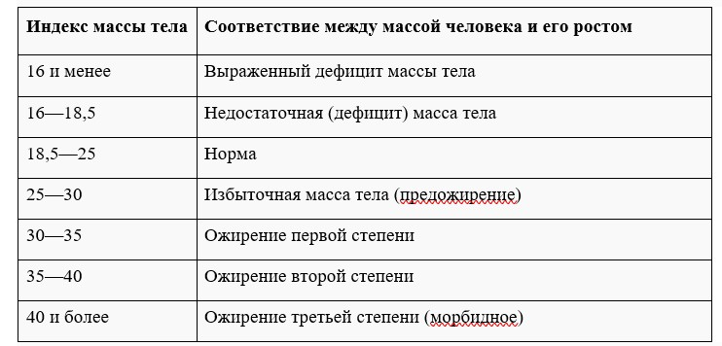

|  |
| --- |
| Норма |

1. Тот же самый расчет индекса массы тела сделайте с помощью трех любых приложений для смартфона/сайтов и запишите полученные результаты.

|  |  |
| --- | --- |
| **Название приложения/сайта** | **Результат** |
| [Калькулятор ИМТ - рассчитать индекс массы тела - Клиника бариатрии Бориса Цветкова](https://clinic-cvetkov.ru/company/kalkulyator-imt/?ysclid=m9qqquj36v836412399) | 23 - Норма |
| [Индекс массы тела](https://zdrav-nnov.ru/grazhdanam/kalkulyator-zdorovya/indeks-massy-tela/?ysclid=m9qqs82ate411051389) | 22,99 - норма |
| [Индекс массы тела. Рассчитать индекс массы тела](https://institut-immunologii.ru/ozhir/imt.php?ysclid=m9qqtsvkex433465266) | 22.99 - норма |

**Задание 2. Расчет суточной потребности в калориях**

1. Рассчитайте суточную потребность в калориях для себя или для не менее 2-х близких людей: членов семьи, друзей. В расчёте используйте нижеприведенные формулы с учетом пола и возраста человека:

* для женщин
  + 18–30 лет: (0,062 × М (кг) + 2,036) × 240 × КФА;
  + 31–60 лет: (0,034 × М (кг) + 3,538) × 240 × КФА;
  + старше 60 лет: (0,038 × М (кг) + 2,755) × 240 × КФА;
* для мужчин
  + 18–30 лет: (0,063 × М (кг) + 2,896) × 240 × КФА;
  + 31–60 лет: (0,048 × М (кг) + 3,653) × 240 × КФА;
  + старше 60 лет: (0,049 × М (кг) + 2,459) × 240 × КФА.

КФА (коэффициент физической активности) учитывается по следующей шкале:

* 1 – низкая физическая активность;
* 1,3 – средняя физическая активность;
* 1,5 – высокая физическая активность.

|  |  |
| --- | --- |
| Ваша суточная потребность | 2925 |
| мама | 2227 |
| папа | 1913 |

1. Тот же самый расчёт суточной потребности в калориях сделайте с помощью трех любых приложений для смартфона/сайтов и запишите полученные результаты. В данном задании используйте расчёт только для себя.

|  |  |
| --- | --- |
| **Название приложения/сайта** | **Результат** |
| [Калькулятор потребления калорий | Проект Роспотребнадзора «Здоровое питание»](https://xn----8sbehgcimb3cfabqj3b.xn--p1ai/services/calculators/kalkulyator-potrebleniya-kaloriy/?ysclid=m9qr53yu1469477456) | 4 242 |
| [Калькулятор калорий, калькулятор онлайн, конвертер](https://www.calc.ru/kalkulyator-kalorii.html) | 2988 |
| [Калькулятор расчёта калорий](https://food.ru/kalkulyator-kalorii?ysclid=m9qrahy64824016415) | 3271 |

**Задание 3. Подбор меню, обеспечивающего суточную потребность организма в калориях, с учетом ваших индивидуальных особенностей**

1. Подобрать меню на 3 дня, обеспечивающее суточную потребность организма в калориях, с учетом его индивидуальных особенностей. Для этого можно использовать различные справочники по калорийности и химическому составу продуктов, приложения для смартфонов и сайты. Результаты подбора меню необходимо оформить в виде нижеприведенной таблицы.

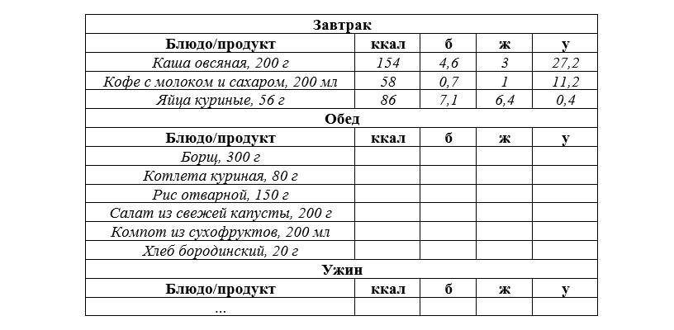

***Таблица для заполнения подобранного меню на 3 дня:***

***День №1***

|  |  |  |  |  |
| --- | --- | --- | --- | --- |
| **Завтрак** | | | | |
| **Блюдо/продукт** | **ккал** | **б** | **ж** | **у** |
| Каша овсяная (100 г сухой) + мед (30 г) | 400 | 14 | 8 | 70 |
| Яйца вареные (3 шт.) | 240 | 21 | 17 | 1 |
| Сок апельсиновый (200 мл) | 110 | 2 | 0 | 25 |
| **Обед** | | | | |
| **Блюдо/продукт** | **ккал** | **б** | **ж** | **у** |
| Свинина (200 г) | 560 | 40 | 34 | 0 |
| Макароны (250 г вареных) | 300 | 10 | 2 | 60 |
| Салат "Греческий" (200 г) | 250 | 10 | 20 | 8 |
| **Ужин** | | | | |
| **Блюдо/продукт** | **ккал** | **б** | **ж** | **у** |
| Куриные котлеты (3 шт.) | 550 | 45 | 30 | 15 |
| Пюре (250 г) + масло (15 г) | 300 | 7 | 15 | 45 |
| Овощной микс (200 г) | 100 | 4 | 3 | 15 |
| Перекус | | | | |
| Сырники (3 шт.) + сметана (50 г) | 500 | 30 | 25 | 50 |
| Йогурт (500 г) | 190 | 5 | 3 | 10 |
| **Общее количество за день** | **3230** | **178** | **157** | **299** |

***День №2***

|  |  |  |  |  |
| --- | --- | --- | --- | --- |
| **Завтрак** | | | | |
| **Блюдо/продукт** | **ккал** | **б** | **ж** | **у** |
| *Омлет из 4 яиц с сыром* | 420 | 32 | 30 | 6 |
| *Хлеб цельнозерновой (60 г)* | 150 | 7 | 2 | 30 |
| *Чай с чем-нибудь сладким (700 мл)+яблоко* | *50* | *0* | *0* | *12* |
| **Обед** | | | | |
| **Блюдо/продукт** | **ккал** | **б** | **ж** | **у** |
| Индейка запеченная (300 г) | 500 | 52 | 6 | 0 |
| Картофель отварной (300 г) | 300 | 7 | 6 | 60 |
| Салат из свеклы (200 г) | 280 | 5 | 12 | 20 |
| **Ужин** | | | | |
| **Блюдо/продукт** | **ккал** | **б** | **ж** | **у** |
| Рыба запеченная (лосось, 200 г) | 400 | 34 | 28 | 0 |
| Капуста (300 г) | 280 | 7 | 4 | 30 |
| гречка (100 г) | 100 | 4 | 3 | 12 |
| Перекус | | | | |
| Творожная запеканка (150 г) | 400 | 25 | 20 | 35 |
| Груша + миндаль (20 г) | 200 | 4 | 13 | 20 |
| Йогурт (500 г) | 190 | 5 | 3 | 10 |
| **Общее количество за день** | **3270** | **182** | **127** | **235** |

***День №3***

|  |  |  |  |  |
| --- | --- | --- | --- | --- |
| **Завтрак** | | | | |
| **Блюдо/продукт** | **ккал** | **б** | **ж** | **у** |
| *Творог 5% (200 г) с медом (20 г)* | 340 | 32 | 14 | 30 |
| *Бутерброд с сыром (хлеб - 30 г, сыр - 20 г)* | 290 | 16 | 15 | 30 |
| *Чай с чем-нибудь сладким (700 мл)* | 80 | 2 | 3 | 12 |
| **Обед** | | | | |
| **Блюдо/продукт** | **ккал** | **б** | **ж** | **у** |
| *Куриная грудка запеченная (150 г)* | 330 | 62 | 7 | 0 |
| *Рожки отварные (200 г)* | 680 | 24 | 3 | 140 |
| *Салат из огурцов и помидоров (150 г)* | 150 | 3 | 12 | 10 |
| **Ужин** | | | | |
| **Блюдо/продукт** | **ккал** | **б** | **ж** | **у** |
| Говядина тушеная (100 г) | 300 | 39 | 15 | 0 |
| Гречка отварная (150 г) | 240 | 8 | 3 | 46 |
| Салат "Цезарь" (150 г) | 250 | 10 | 15 | 12 |
| **Перекусы** | | | | |
| Йогурт (500 г) | 160 | 10 | 8 | 10 |
| **Орехи грецкие (30 г)** | 260 | 7 | 26 | 5 |
| **Банан (1 шт.)** | **120** | **1** | **0** | **30** |
| **Общее количество за день** | **3200** | 214 | 123 | 325 |

**Задание 4. Вывод**

Укажите вывод к каждому выполненному заданию и ответьте на следующие вопросы:

1. Различаются ли результаты из собственных расчетов ИМТ и суточной потребности в калориях от результатов, полученных из приложений? Если да, то в какую сторону?

Результаты ИМТ не отличаются, так как считаются по одной и той же формуле, а вот суточная норма отличается так как разные сайты используют разные формулы для вычисления, так же отличаются понятия активности. Есть значения как больше, так и меньше.

2. Отличаются ли рационы меню, которые вы подобрали с учетом ваших индивидуальных потребностей, от вашего текущего рациона? Если да, то в чем разница?

Я уже до этого составлял себе рацион, и стараюсь его придерживаться, поэтому план не сильно отличается. Единственное я сделал его более разнообразным, так как по факту я каждый день ем одно и тоже.

3. Какие общие выводы по своему рациону и уровню физической активности вы сделали после того, как изучили уроки и выполнили лабораторную работу?

У меня нормальный ИМТ с начальных классов, я стабильно занимаюсь спортом, просто иногда бывает не до еды из-за чего вес бывает проседает до 79, а во время сессии обычно повышается аж до 85. Также мой вес в течении дня и в течении недели может меняться на 2 кг от 83кг, что говорит о быстрой переработке пищи и быстром использование этой энергии.